Spotprenten Tweede Wereldoorlog

1. Volgordevraag door middel van spotprenten
Bekijk de volgende spotprenten, die in willekeurige volgorde staan en allemaal verwijzen naar gebeurtenissen in de Tweede Wereldoorlog.
- Bepaal eerst per spotprent naar welke gebeurtenis deze verwijst.
- Dateer vervolgens de gebeurtenis, waar iedere spotprent naar verwijst.
- Zet de gebeurtenissen, waar de spotprenten naar verwijzen, in de juiste chronologische volgorde, van vroeg naar laat. Je hoeft alleen de nummers te noteren.

2. Bronnenvragen spotprenten Tweede Wereldoorlog
Verwijs in je antwoord naar de bron!
- Bron 1 is gepubliceerd na de bevrijding van Nederland.
Verklaar met het beleid van de Duitse bezetter waarom dit niet eerder mogelijk was.
- Wat is de boodschap van de maker van bron 3, 6, en 7?
- Alle hier getoonde bronnen bevatten een propagandaboodschap.
Omschrijf de propagandaboodschap van bron 2, 4, 5 en 8.

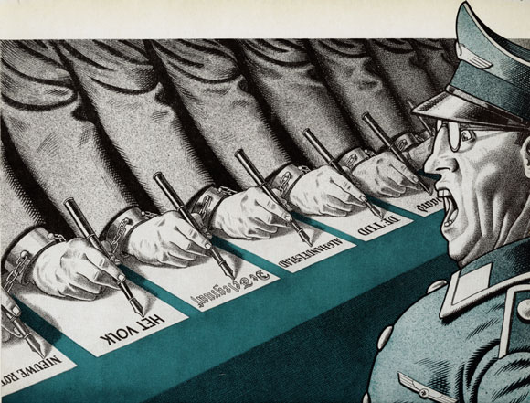
Bron 1
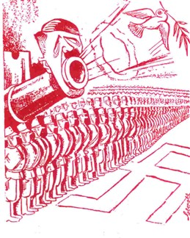
Bron 2 Titel: Loze beloften

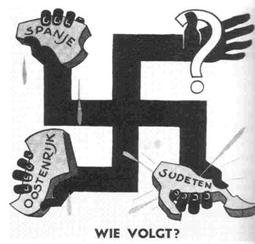
Bron 3
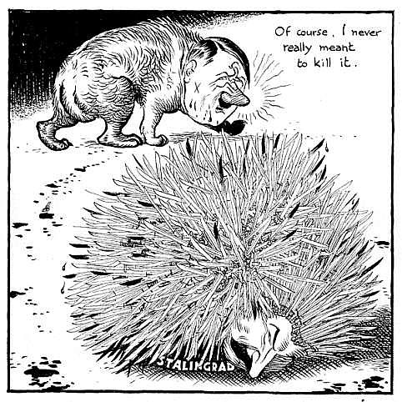
Bron 4 Vertaling: Natuurlijk was ik nooit echt van plan het (stekelvarken) te doden.
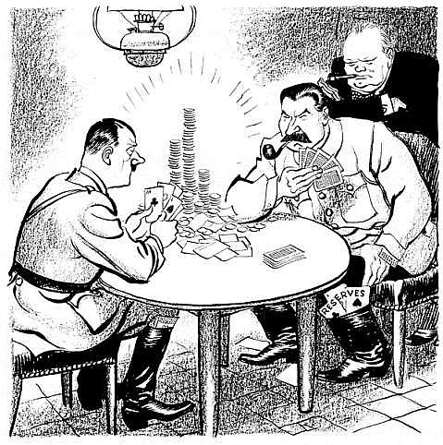Bron 5 Van links naar rechts: Hitler – Stalin - Churchill
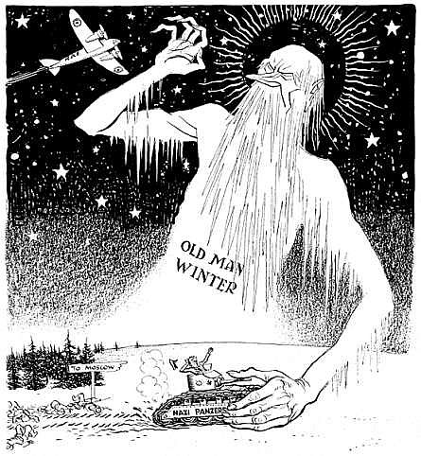
Bron 6 Vertaling van boven naar beneden: naar Moskou - Vadertje Winter – nazi tanks
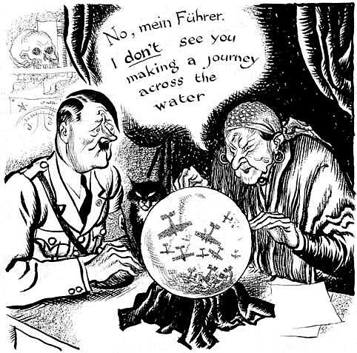
Bron 7 Vertaling: Nee, mijn Führer, ik zie u NIET een reis over het water maken.
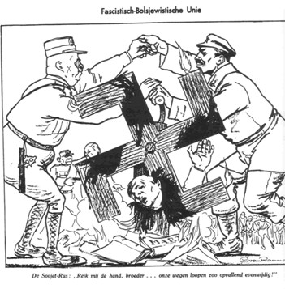
Bron 8 Titel: Fascistisch- Bolsjewistische Unie
Onderschrift: De Sovjet-Rus: “Reik mij de hand, broeder … onze wegen lopen opvallend evenwijdig!”
Links een Duitse fascist en rechts een Russische communist

Antwoordmodel

Chronologievragen
Bron 1 verwijst naar de Duitse bezetting van Nederland: ’40-‘45
Bron 2 verwijst naar Hitlers beloften over zijn vreedzame bedoelingen: vóór WOII = vóór 1 september 1939
Bron 3 verwijst naar de volgende stap van Hitler na de inname van Sudetenland/ naar de conferentie van München: 1938
Bron 4 verwijst naar het keerpunt in WO II in Europa: het Duitse leger is het niet gelukt om Stalingrad in te nemen: (februari) 1943
Bron 5 verwijst naar het gevolg van operatie Barbarossa/ de Duitse inval in de Sovjet-Unie. Hitler heeft Groot-Brittannië en de Sovjet-Unie als tegenstander: vanaf (juni) 1942
Bron 6 verwijst naar de inval van de Russische winter tijdens operatie Barbarossa: de winter van 1941
Bron 7 verwijst naar het mislukken van de Battle of Britain: (juli t/m oktober) 1940
Bron 8 verwijst naar het sluiten van het Hitler-Stalin pact/ het niet-aanvalsverdrag tussen Duitsland en de Sovjet-Unie/ het von Ribbentrop-Molotov pact: (augustus) 1939
De juiste volgorde:
2 – 3 – 8 – 1 – 7 – 5 – 6 – 4

Extra bronnenvragen
- Bron 1 kon pas gepubliceerd worden na de bevrijding van Nederland omdat er tijdens de Duitse bezetting sprake was van censuur/ gelijkschakeling van de Nederlandse pers.
Dit is te zichtbaar gemaakt in de bron door middel van de geketende schrijvende handen, die in de kranten allemaal moeten schrijven wat de Duitse officier hen beveelt.

- Bron 3 De maker suggereert dat Hitler na het oefenen in de Spaanse burgeroorlog, de Anschluss met Oostenrijk en de inname van Sudetenland nog een volgende gebiedsuitbreiding zal doen.
Dit is zichtbaar gemaakt door de titel: Wie volgt? En het hakenkruis waarvan iedere arm een gebied/een land vasthoudt en de vierde arm een vraagteken.

Bron 6 De maker laat zien dat de opmars van het Duitse leger moeizaam zal gaan omdat de Russische winter zo streng is.
Dit is zichtbaar gemaakt door vadertje Winter, die een nazitank in de sneeuw en een vliegtuig in de lucht, beiden richting Moskou, tegenhoudt.

Bron 7 De maker voorspelt in de bron dat Hitler Engeland niet zal veroveren/ de Battle of Britain niet zal lukken.
Dit is zichtbaar gemaakt door de waarzegster, die in haar glazenbol neerstortende vliegtuigen ziet en tegen Hitler zegt dat hij niet een reis over water zal gaan maken.

- Bron 2 Propagandaboodschap: Hitler is niet te vertrouwen/ liegt als hij zegt dat hij voor vrede is.
Dit is zichtbaar gemaakt door de combinatie van de titel “Loze beloften” met de mond van Hitler eigenlijk een kanon is, waaruit de vredesduif (= de vredesboodschap) tevoorschijn komt. Tegelijkertijd staan zijn troepen klaar.

Bron 4 Propagandaboodschap: Hitler is na het mislukken van de inname van Stalingrad niet eerlijk/ sportief genoeg om toe te geven dat hij Stalingrad graag had willen innemen.
Dit is zichtbaar gemaakt door de uitspraak van Hitler, dat hij nooit van plan was het stekelvarken met de naam Stalingrad en het gezicht van Stalin te doden, terwijl Hitler als een gewond beest met de staart tussen de benen afdruipt. (Gezien de vele scherpe stekels had het beest Hitler Stalingrad nooit kúnnen doden = innemen.)

Bron 5 Propagandaboodschap: Nu Churchill en Stalin samen tegen Hitler vechten zal Hitler het moeilijk krijgen gezien de reserves, die Stalin tegen Hitler kan inzetten.
Dit wordt zichtbaar gemaakt door de opstelling van de kaartspelers: Hitler tegenover Stalin en Churchill. Stalin heeft in zijn laars reservekaarten heeft, die Hitler niet kan zien.

Bron 8 De propagandaboodschap: het Russische communisme en het Duitse fascisme kunnen een bondgenootschap sluiten omdat beide politieke systemen het onderdrukken en vermoorden van mensen als overeenkomst hebben.
Dit wordt zichtbaar gemaakt door de Russische communist en de Duitse fascist, die elkaar de hand reiken over het hakenkruis heen/ de titel: Fascistisch-Bolsjewistische Unie. Met hun andere hand draaien ze aan het hakenkruis, waardoor iemands hoofd afgehakt wordt.

